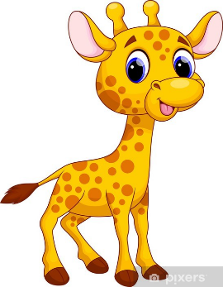
Chvilka v písničkou
- Můžete si pustit písničku od Míši Růžičkové Žirafátko a zatančit si.
Odkaz: https://www.youtube.com/watch?v=oi1i_NfNz_E
- Také se můžete naučit s dětmi písničku od pana Svěráka a pana Uhlíře Krávy, krávy. Pokud neznáte, tak text je velmi jednoduchý (viz. odkaz na youtube).
Odkaz: https://www.youtube.com/watch?v=ECVThiZaWJU
- Také si s dětmi můžete zopakovat a zazpívat písničku Travička zelená.
Travička zelená
